**第三章 地球上的水**

**第一节 水循环 学习指南**

**第二课时 水循环的地理意义**

【问题源起】

“百川发源，皆自山出，由高趋下，归主入海。日为阳精，光耀炎炽，一夜入水，所经燋竭。百川归注，足以相补。故旱不为减，浸入不为溢”《宋书.天文志》的这段话描述了水循环的哪些环节？江河奔流不息，最终注入大海，为什么大海的水没有增加？

【课标要求】运用示意图，说明水循环的地理意义

【学习目标】

运用水循环示意图，结合实例，说明水循环对地理环境的影响

运用水循环示意图及资料说明人类活动对水循环的影响

【学习任务】

1．分析下列数据有什么规律？据此解释江河奔流不息，最终注入大海，为什么大海的水没有增加？说明水循环有什么地理意义？

|  |  |  |  |  |
| --- | --- | --- | --- | --- |
|  | 降水量（mm） | 蒸发量（mm） | 径流量（mm） | 入海径流量（mm） |
| 欧洲 | 790 | 507 | 283 | 271 |
| 亚洲 | 740 | 416 | 324 | 312 |
| 非洲 | 740 | 587 | 153 | 136 |
| 北美洲 | 757 | 418 | 339 | 324 |
| 南美洲 | 1595 | 910 | 685 | 658 |
| 大洋洲 | 791 | 511 | 280 | 265 |
| 南极洲 | 165 | 0 | 165 | 165 |
| 全大陆 | 800 | 485 | 315 | 300 |

由数据：

可以看出水循环对于各大洲及其全球水量动态变化起到什么作用？

2．下列表格中的数据说明水循环有哪些地理意义？

|  |  |  |  |  |  |  |
| --- | --- | --- | --- | --- | --- | --- |
| 水体 | 江河 | 湖泊 | 深层地下水 | 高山冰川 | 极地冰川 | 海洋 |
| 更新周期 | 16天 | 17年 | 1400年 | 1600年 | 9700年 | 2500年 |

上表中属于人类容易利用的水资源的是

运用水循环的原理解释水资源是否是“取之不尽用之不竭”？

3．读图黄河三角洲的面积变化，解释黄河三角洲面积受水循环那个环节的影响？说明水循环对地理环境的影响是？

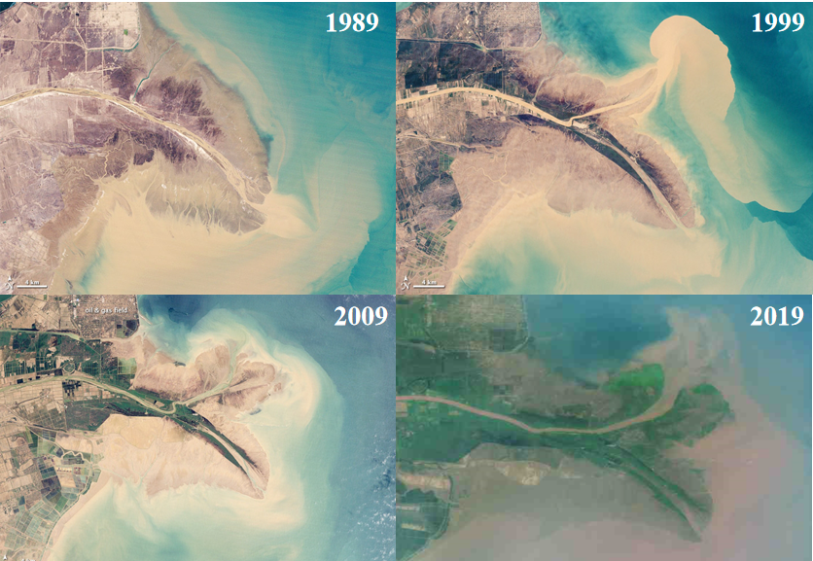

1. 总结水循环的地理意义有哪些？并阅读课本p48和p49补充完整。
2. 根据水循环示意图，说说人类活动对水循环哪些环节有影响？受人类活动影响最大的是哪个环节？
3. 城市地区的地表换成“透水砖”直接影响水循环的哪个环节？对水循环其他环节的影响是？

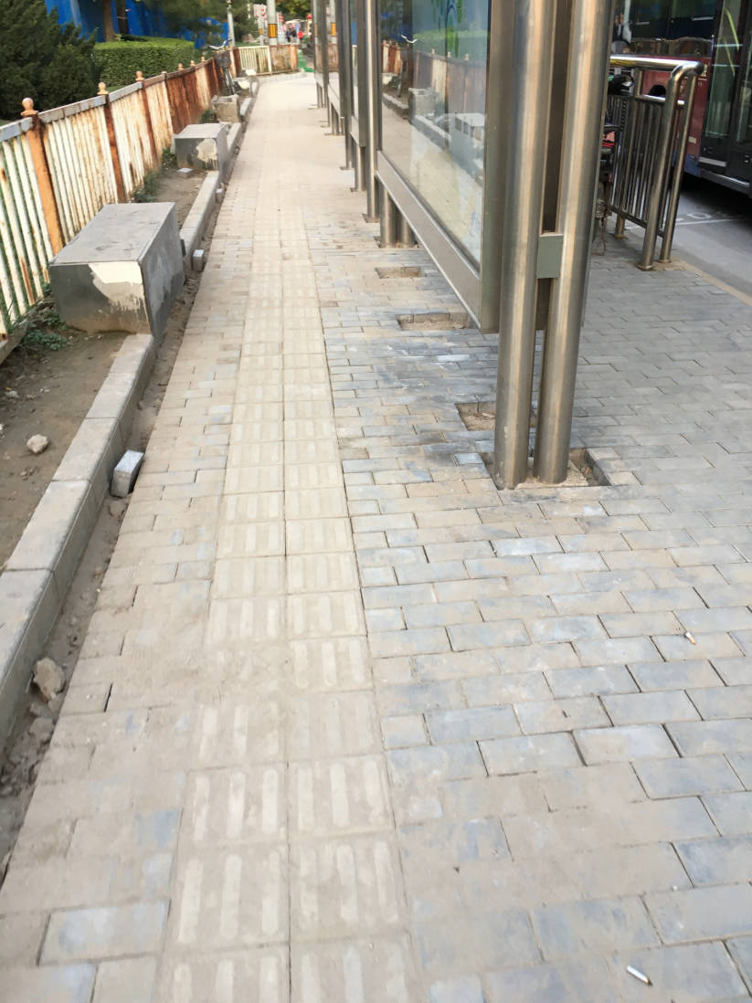

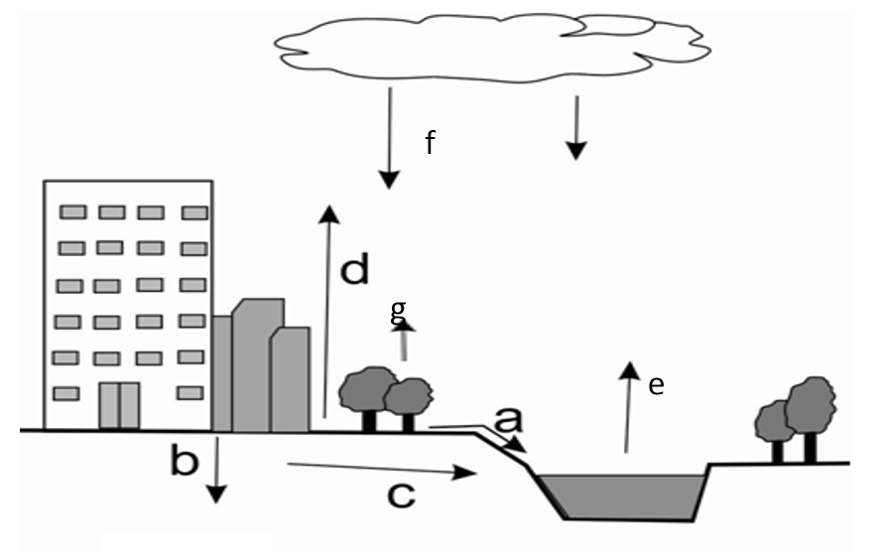

北京市局部地区水循环示意图 透水砖

【自学检测】

读图1“地球外部圈层结构示意图”，完成1、2题。

图2

图1

1．关于图中各圈层特点的正确叙述是

A．水圈是连续但不规则的圈层

B．生物圈位于水圈与岩石圈之间

C．大气圈温度随高度增加而递减

D．岩石圈由厚度相同的岩石组成

2. 联系图中四大圈层，并促进各圈层间物质迁移和能量交换的是

A．太阳辐射 B．热力环流

C．水循环 D．海陆变迁

3．通过增强下渗环节，提高城市地下水资源储量的可行性措施是

A．缩减城市绿地 B．铺设地面透水砖

C．治理水体污染 D．增加地下水开采

图2所示为城市的一种路面状况，其水泥砖块中间留有种草的圆孔。读图，回答第4题。

DL7.tif

图2

4．相比普通路面，该路面有利于

A．增加地表径流 B．减弱下渗作用

C．增加地下径流 D．降低大气湿度

2017年4月北京最大的“吸水海绵”西郊砂石坑蓄洪工程竣工；近两年，通州海绵城市试点工程也在建设，“渗、滞、蓄、净、用、排”是海绵城市改造中的六大措施。据此，完成第5～6题。

5．上述两大工程直接影响水循环中的

A．降水和下渗 B．径流和水汽输送

C．径流和下渗 D．降水和植物蒸腾

6．两大工程均可

①蓄滞洪水，缓解西部洪水进城 ②缓解北京市水系下游排洪压力

③促进雨洪的下渗，回补地下水 ④改善周边环境，提高生态效益

A．①②③ B．①③④ C．①②④ D．②③④

7．水循环是地球上最活跃的能量交换与物质转移过程之一。读图3“水循环示意图”，回答下列问题。（8分）

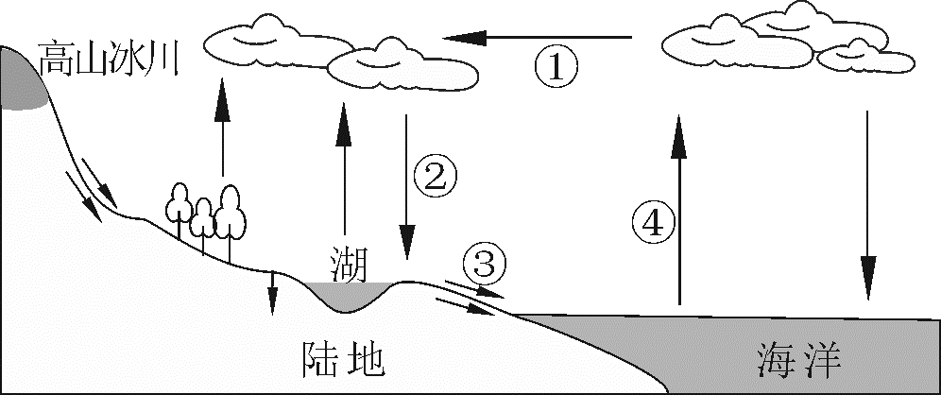

图3

（1）写出图中序号所代表的水循环环节名称：

① ② ③ ④

（2）下列地理现象中，具有图中环节①作用的是 （单项选择题）。

A．塔里木河河水蒸发 B．高山冰川融化

C．影响我国的夏季风 D．跨流域调水工程

（3）水循环的地理意义在于 （双项选择题）。

A．使地表的水体呈现三态变化 B．更新陆地淡水资源

C．使地球表面水资源均匀分布 D．调节全球热量平衡

（4）2017年我国全面推行“河长制”河湖管理模式。该制度直接影响的水循环环节是 （填写序号）。

8.写出热带雨林被大面积破坏后对当地水循环各个环节的影响。

E:\lhm\资料\2014.4.24文综卷厂较版\二模\W19.TIF

参考答案

1． A 2． C 3．B 4．C 5．C 6．D

7．（1）水汽输送 降水 地表径流 蒸发

（2）C

（3）BD

（4）③

8.蒸发和蒸腾作用减弱；（1分）大气降水减少；（1分）下渗减少；（1分）地表径流增加（加速地表径流的汇水过程）；（1分）地下径流减少。（1分）